070485

I l’emmenons la mariaïe
Tr : Roussière
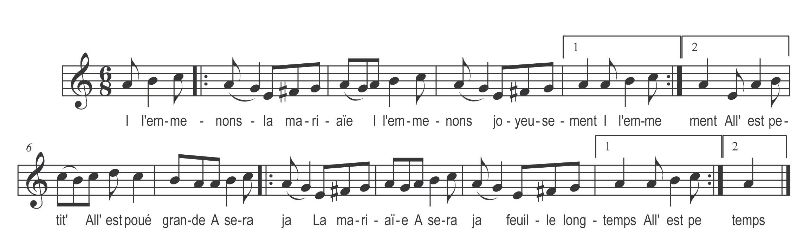

I l’emmenons la mariaïe
I l’emmenons joyeusement
Alle est petite alle est poué grande
A sera ja la mariaïe
A sera ja feuille longtemps

